Quanta Center
简介
Quanta(量子)信息技术服务中心自成立以来在设计这方面出了不少优秀的作品。无论是在制作海报，网页方面，还是在制作名片，简历方面，我们都有一批出色的技术人员。他们就像我们口号所说的那样——“Nothing , but professional”带领着Quanta人去创造一个个令人惊叹的时刻。以下是Quanta设计方面的一些优秀作品，供大家参考。

第三届设计经理 黎瀚:
作品名字：薪火期刊封面
期刊封面采用了红色主调，突出大学生的活力，同时起到夺目耀眼的作用，而文字的排版与图案的设计很好地把主题彰显出来。
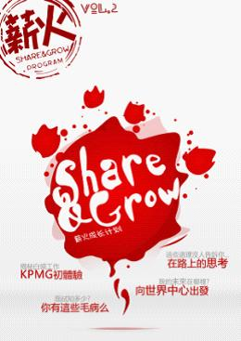

作品名称：在线订餐
字体的采用与颜色的搭配充分彰显出中国菜博大精深的特点，再配上图案让此网页瞬间吸引住了观众的眼球。

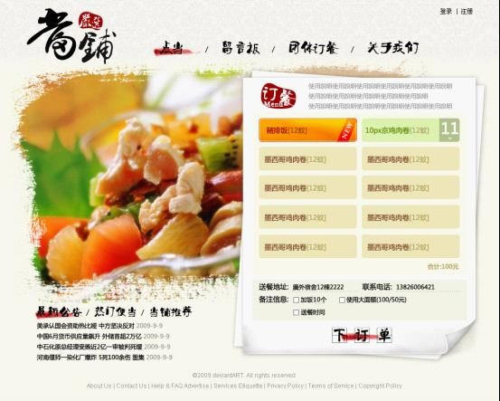

作品名称:体育舞蹈公开赛海报
舞动的绸带尽显灵动之美，展现舞蹈主题。以黑色为主色调外加白色和红色作陪衬给观众一种神秘感，同时也能更突出主要内容。

第四届设计总监 杨晟:
作品名称：广东外语外贸大学留学生教育网
这是为广东外语外贸大学留学生而做的网页，简洁的设计，碧绿的画面展现了广外大人激扬青春，积极向上的精神风貌。
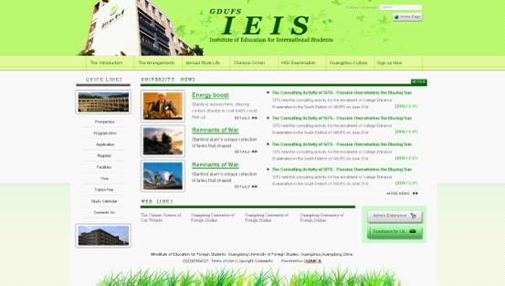

作品名称：Quanta人力资源网
网站采用蓝色为底色调，外加左边彩色按钮，在充满庄重大方的同时也不失活泼积极向上新一族的气息。
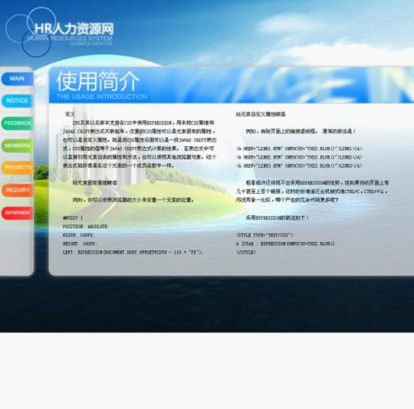

作品名称：简历设计
多种色彩的合理搭配，加上合理的对齐与衬托，突出了每一个部分的主题，同时又让整体能吸引人的眼球。
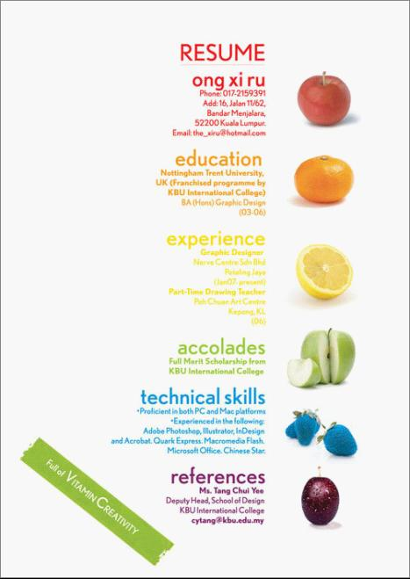

第五届设计总监 杨泽波:
作品名称：南湖国旅带你直航天堂下一站马尔代夫
南湖国旅带你直航天堂下一站马尔代夫——有着天堂般美景的地方。海报中那一个个泡泡里的美景展示给你的也许将是你2030年再也看不见的。
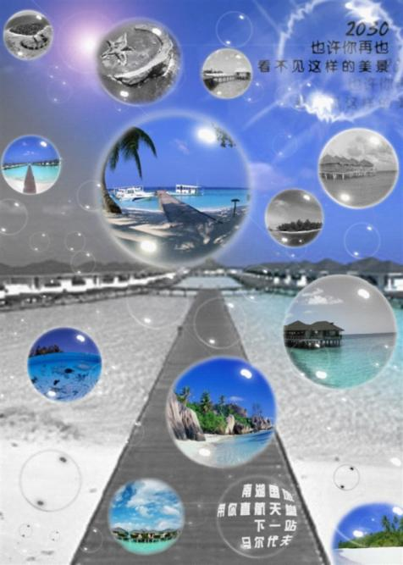
作品名称：南湖国旅马尔代夫之旅
南湖国旅马尔代夫之旅带给你的正如这海报所描绘的——碧蓝的天空，碧蓝的大海……。这仙境般的美景在海报上一展无疑。
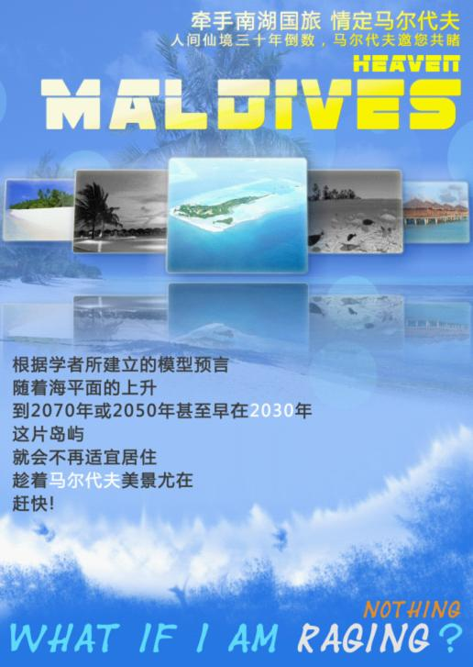
作品名称：南湖国旅马尔代夫之旅
深蓝的底色，精美的图片夹带着马尔代夫的美景呈现在你的眼前就像多米诺骨牌般即将倾倒的场景。
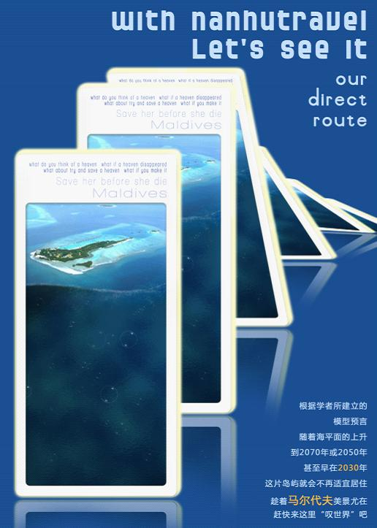
第五届设计经理 沈善标:
作品名称：校长办公室网站
网站以蓝色为基调显得稳重，文字排版合理。彰显校长办公室庄重大方简洁的特点。
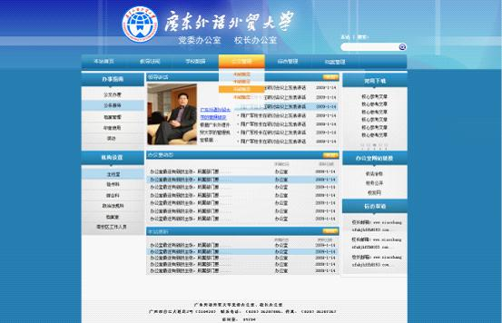

作品名称：Quanta公益基金网
网站设计简洁大方，同时不缺乏色彩的完美搭配。云海和光芒的制作效果衬托出网站的大气。
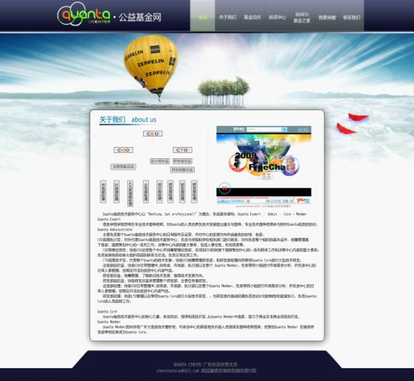

作品名称：Thorn的海报
此海报色彩搭配艳丽，英文字体运用和颜色上的处理令里面的内容更加显眼。同时排版合理也突出了其里面的主要内容。
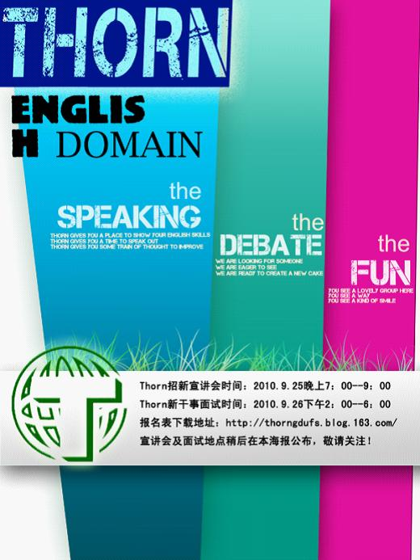

第五届设计经理 刘德恩:
作品名称：Cofftea业务在线
作品与咖啡色为主基调与网站的内容一致，给人一种尚未浏览内容就有一定了解的感觉。总体来说网站的图标和色彩能给人身临咖啡屋之境的感受。
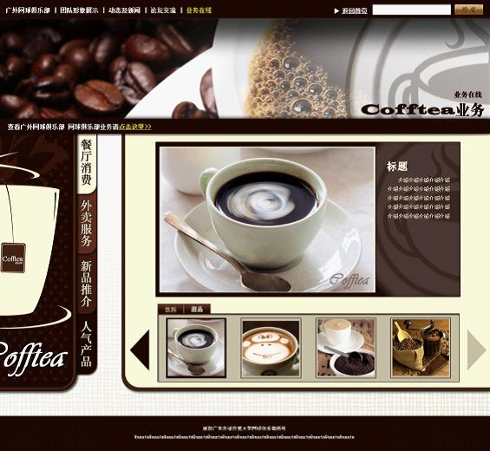

作品名称：广东外语外贸大学网球俱乐部网站
黄绿搭配凸显球场特色，仿佛把球场拉到了我们的眼前，让网球爱好者为之兴奋。
